entrega 40% del “sistema para la administracion de la escuela de danza ared espacio” **(saae)**

## 



**Elaborado por:**

José Alonso Lora González

Mauricio Torres Osorio

Raymundo de Jesús Pérez Castellanos

**Facultad de Estadística e Informática – Ingeniería de Software**

**Desarrollo de software**

|  |  |  |  |
| --- | --- | --- | --- |
| Versión | Fecha | Descripción del cambio | Nombre |
| DE– 0.1 | 18/04/18 | Primera versión del documento | José Alonso Lora González  Mauricio Torres Osorio  Raymundo de Jesús Pérez Castellanos |

Contenido

**Introducción** 4

**Modelo de dominio** 4

**Diagrama de clases** 5

**Diagrama de casos de uso** 6

**Descripciones de casos de uso** 7

**Diagramas de robustez** 17

**Diagramas de secuencia** 27

**Diagrama de paquetes** 37

**Modelo relacional** 38

**Plan de pruebas** 39

# **Introducción**

El presente documento tiene como principal objetivo mostrar los artefactos generados durante el desarrollo del 40% del sistema para la administración de la escuela de danza “Ared Espacio” (SAAE) en la materia de Desarrollo de Software.

Específicamente, en este documento se encuentran presentes los artefactos generados durante las etapas de requerimientos, diseño, implementación y pruebas del sistema SAAE, como lo son el modelo de dominio, el diagrama de clases, el diagrama de casos de uso, los diagramas de secuencia, el plan de pruebas, entre otros artefactos más.

# **Modelo de dominio**

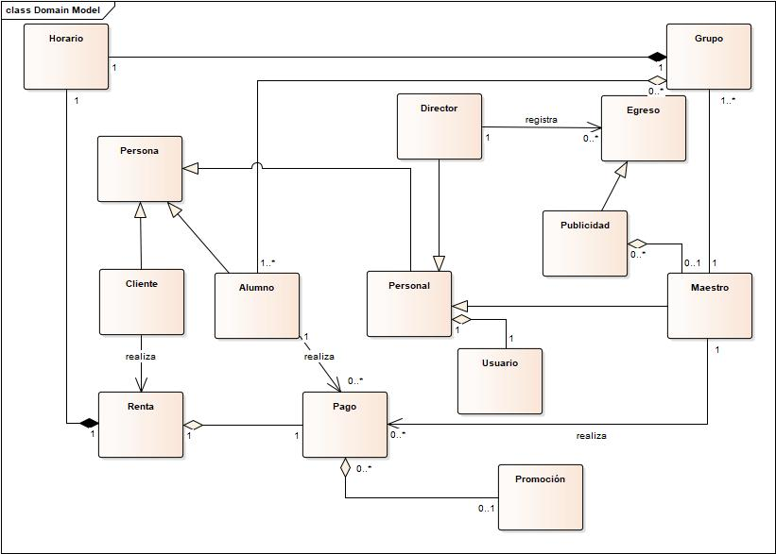

# **Diagrama de clases**

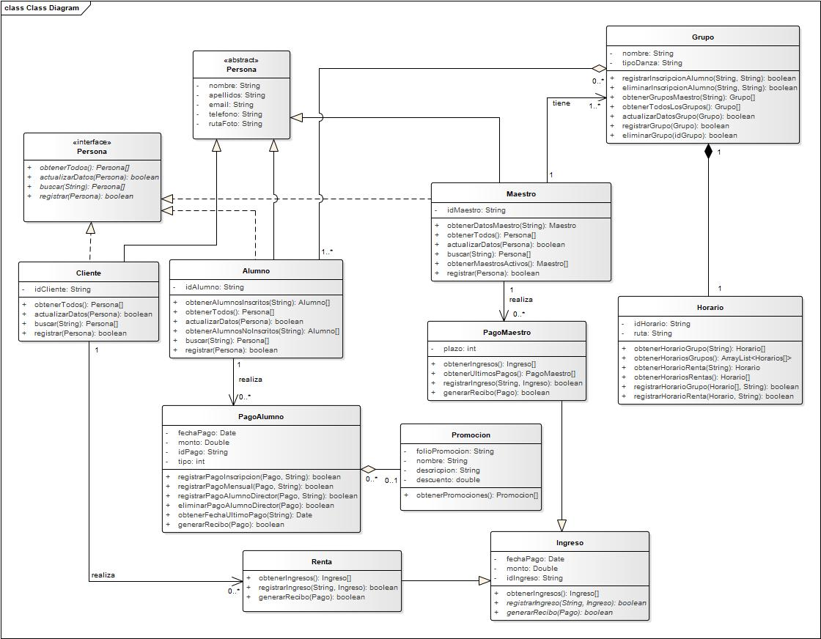

# **Diagrama de casos de uso**

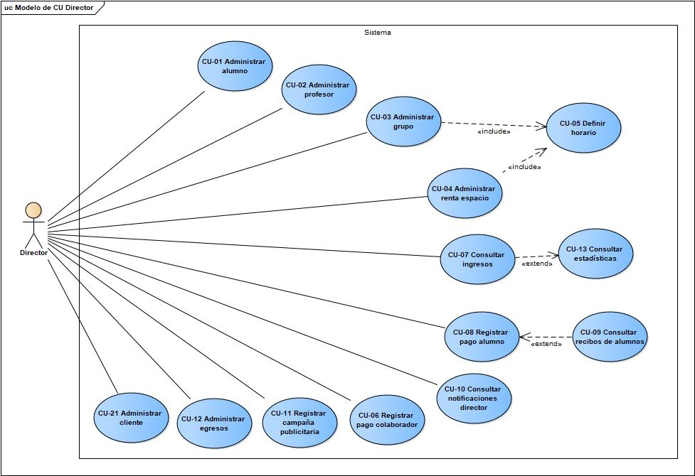

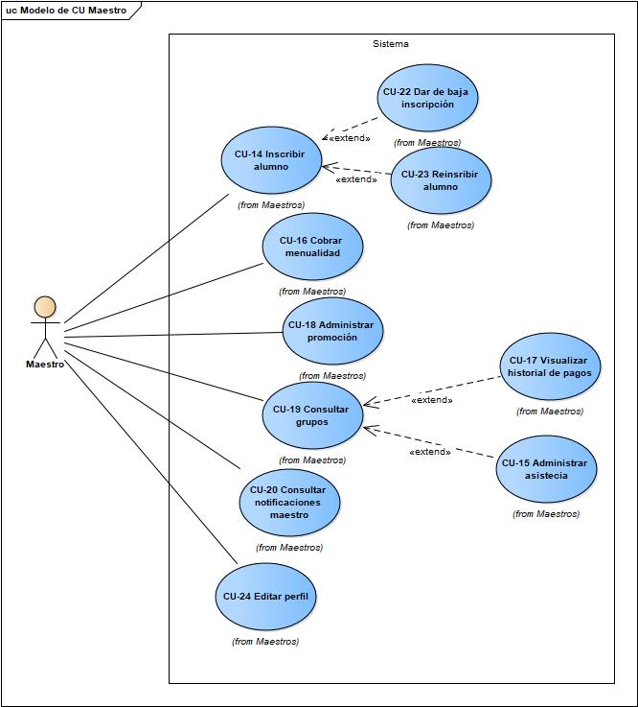

# **Descripciones de casos de uso**

|  |  |  |  |  |
| --- | --- | --- | --- | --- |
| **­­ID:** | | **CU-01** | | |
| **Nombre:** | | **Administrar alumno** | | |
| **Autor(es):** | | **Alonso Lora** | | |
| **Fecha de creación:** | | **22/02/2018** | | |
| **Fecha de actualización:** | | **27/02/2018** | | |
| **Actor(es):** | | **Director** | | |
| **Descripción:** | | El director debe poder registrar a los alumnos en el sistema, con el fin de que los maestros puedan añadirlos a sus respectivos grupos. Además, de poder editar información personal del alumno para mantener su información actualizada. | | |
| **Precondiciones:** | | 1. Ingresar al sistema con una cuenta de director. | | |
| **Disparador:** | | El director selecciona la opción para administrar alumnos en la PANTALLA PRICIPAL. | | |
| **Flujo Normal:** | | **Registrar alumno**   1. El sistema despliega la PANTALLA ADMINISTRAR ALUMNO. 2. El director selecciona la opción para registrar un alumno. 3. El sistema despliega la PANTALLA REGISTRAR ALUMNO. 4. El director ingresa los datos del alumno y selecciona la opción para registrar. 5. El sistema verifica que los campos obligatorios no estén vacíos, guarda los datos y despliega la PANTALLA GUARDADO CORRECTO. | | |
| **Flujos Alternos:** | | * 1. **Editar alumno**      1. El director busca al alumno por su nombre      2. El sistema despliega la PANTALLA RESULTADOS.      3. El director selecciona el alumno que desea editar.      4. El sistema despliega la PANTALLA EDITAR ALUMNO donde muestra la información referente al alumno.      5. El director edita o agrega la información que desea y presiona en la opción para guardar.      6. El sistema **r**egresa al paso 5 del flujo normal.   2. **Campos obligatorios vacíos**      1. El sistema le indica al director los campos necesarios para completar el registro del alumno y regresa al paso 4 del flujo normal. | | |
| **Excepciones:** | | * 1. **No hay conexión con la base de datos**      1. El sistema notifica al maestro el error ocurrido y regresa al menú principal. | | |
| **Postcondiciones:** | | 1. Se deben registrar el alumno en el sistema. 2. El maestro debe poder agregar al alumno a su grupo. | | |
| **Entradas:** | | **Datos del cliente:**  **Obligatorios:** Nombre completo y teléfono.  **Opcionales:** Fotografía y correo electrónico. | | |
| **Salidas:** | | Mensaje de confirmación | | |
| **Incluye:** | Ninguno | | **Extiende:** | Ninguno |

|  |  |
| --- | --- |
| **ID** | **CU-02** |
| **Nombre** | **Administrar Profesor** |
| **Fecha de creación** | **27/02/18** |
| **Fecha última edición** |  |
| **Autor** | **Mauricio Torres** |
| **Actores** | **Director** |
| **Descripción** | El director podrá manipular la información de los colaboradores en el sistema, para así poder relacionar pagos, asignar grupos y horarios de las actividades respectivas a cada colaborador |
| **Condición de disparo** | El director selecciona la opción Colaboradores del menú principal |
| **Precondiciones** | El director se encuentra debidamente identificado en el sistema |
| **Flujo normal** | 1. El sistema muestra la PANTALLA ADMINISTRAR COLABORADOR 2. El director selecciona un registro de colaborador 3. El sistema muestra los detalles del colaborador 4. El director selecciona la opción Atrás |
| **Flujos alternos** | 2.1 **Registrar Colaborador**  2.1.1 El director selecciona la opción para registrar un colaborador.  2.1.2 El sistema muestra la PANTALLA REGISTRAR COLABORADOR.  2.1.3 El director ingresa los datos del colaborador y selecciona registrar.  2.1.4 El sistema verifica que los datos sean correctos y completos, guarda  los datos y muestra PANTALLA MENSAJE DE CONFIRMACIÓN.  2.1.5 Regresa al paso 1 del flujo normal.  4.1 **Editar Colaborador**  4.1.1 El director selecciona la opción para editar colaborador.  4.1.2 El sistema carga la PANTALLA EDITAR COLABORADOR.  4.1.3 El director realiza los cambios pertinentes y selecciona guardar.  4.1.4 El sistema verifica que los datos sean correctos y completos, guarda  los datos y muestra PANTALLA MENSAJE DE CONFIRMACIÓN.  4.1.5 Regresa al paso 1 del flujo normal.  4.2 **Registrar pago**  4.1.1 El director selecciona la opción para registrar pago.  4.1.2 Inicia el CU – Registrar pago colaborador. |
| **Excepciones** | 1.E.1 **No hay conexión con la base de datos**  1. El sistema notifica el error ocurrido y regresa al menú principal. |
| **Post condición** | Los cambios realizados se reflejan en los registros del sistema |
| **Entradas** | **Datos del colaborador:**  Nombre, Apellidos, Teléfono, E-mail, Fotografía |
| **Salidas** | Mensajes de confirmación |
| **Incluye** | Ninguno |
| **Extiende** | Ninguno |

|  |  |  |  |
| --- | --- | --- | --- |
| **­­ID:** | **CU-03** | | |
| **Nombre:** | **Administrar grupo** | | |
| **Autor(es):** | **Raymundo Pérez** | | |
| **Fecha de creación:** | **22/02/2018** | | |
| **Fecha de actualización:** | **05/03/2018** | | |
| **Actor(es):** | **Director** | | |
| **Descripción:** | El director debe poder crear, modificar y eliminar grupos, para que mediante ellos el maestro pueda llevar un control de sus horarios, alumnos e inscripciones. | | |
| **Precondiciones:** | 1. Ingresar al sistema con una cuenta de director. 2. Que exista al menos un maestro registrado. | | |
| **Disparador:** | El director da clic en la opción para administrar grupos. | | |
| **Flujo Normal:** | **Crear grupo**   1. El sistema despliega la PANTALLA ADMINISTRAR GRUPOS, la cual contiene todos los grupos registrados. 2. El director selecciona la opción para crear un nuevo grupo. 3. El sistema despliega la PANTALLA REGISTRAR GRUPO. 4. El director ingresa los datos del grupo. 5. Inicia CU-05 Definir horarios. 6. El director da clic en el botón para finalizar el registro. 7. El sistema despliega una pantalla de confirmación con un detalle de los datos ingresados. 8. El director da clic en el botón para confirmar. 9. El sistema guarda el grupo y le notifica al director que se creó exitosamente. 10. El director da clic en el botón para confirmar. | | |
| **Flujos Alternos:** | * 1. **Eliminar grupo**      1. El director selecciona el grupo que desea eliminar.      2. El sistema despliega la PANTALLA INFORMACION GRUPO, la cual contiene los datos del grupo seleccionado.      3. El director da clic en la opción para eliminar grupo.      4. El sistema muestra una pantalla de confirmación.      5. El director da clic en el botón para aceptar.      6. El sistema elimina el grupo y notifica al director que se eliminó correctamente.      7. El director da clic en la opción para confirmar.      8. Regresa al paso 1 del flujo normal.   2. **Modificar grupo**      1. El director selecciona el grupo que desea modificar.      2. El sistema despliega la PANTALLA INFORMACION GRUPO, la cual contiene los datos del grupo seleccionado.      3. El director modifica los datos necesarios y da clic en el botón para guardar.      4. El sistema muestra una pantalla de confirmación.      5. El director da clic en el botón para aceptar.      6. El sistema guarda los cambios y notifica al director que se guardaron correctamente.      7. El director da clic en la opción para confirmar.      8. Regresa al paso 1 del flujo normal.   3. **Campos vacíos**      1. El sistema notifica al usuario que existen campos vacíos.      2. El director da clic en la opción para conformar.      3. Regresa al paso 4 del flujo normal. | | |
| **Excepciones:** | * 1. **No hay conexión con la base de datos**      1. El sistema notifica al director el error ocurrido.      2. Regresa al paso 1 del flujo normal. | | |
| **Postcondiciones:** | 1. Se deben almacenar los cambios realizados al grupo. | | |
| **Entradas:** | Datos del grupo: Maestro al que pertenece el grupo, nombre del grupo y tipo de danza. | | |
| **Salidas:** | Datos del grupo: Maestro al que pertenece el grupo, nombre del grupo, horario y tipo de danza.  Confirmación de los datos ingresados, pantalla de confirmación, notificación acción realizada, notificación campos vacíos. | | |
| **Incluye:** | CU.05 Definir horario | Extiende: | Ninguno. |

|  |  |
| --- | --- |
| **ID** | **CU-05** |
| **Nombre** | **Definir Horario** |
| **Fecha de creación** | **28/02/18** |
| **Fecha última edición** |  |
| **Autor** | **Mauricio Torres** |
| **Actores** | **Director** |
| **Descripción** | Permite al director asignar lapsos a una actividad a ser realizada, con el fin de evitar traslapes y conocer en todo momento la disponibilidad de los espacios |
| **Condición de disparo** | 1. El director inicia un registro de renta 2. El director edita un registro de renta 3. El director inicia un registro de grupo 4. El director edita un registro de grupo |
| **Precondiciones** | 1. El director se encuentra debidamente identificado en el sistema 2. Existe al menos un cliente o colaborador registrado |
| **Flujo normal** | 1. El sistema muestra un detalle de horas por día de la semana, deshabilitando los bloques que se encuentren asignados a otro evento. 2. El director selecciona, por día, los bloques que desea asignar al evento y selecciona aceptar. 3. El sistema verifica la disponibilidad del horario seleccionado y regresa el control al caso de uso del que fue llamado |
| **Flujos alternos** | * 1. **Cancelación**      1. El director cancela la operación      2. El sistema regresa al CU del que fue llamado |
| **Excepciones** | 1.E.1 **No hay conexión con la base de datos**   1. El sistema notifica el error ocurrido y regresa al menú principal. |
| **Post condición** | Se regresa al caso de uso de llamada con los datos seleccionados |
| **Entradas** | Semana  Bloques de horas |
| **Salidas** | Horario seleccionado |
| **Incluye** | Ninguno |
| **Extiende** | Ninguno |

|  |  |
| --- | --- |
| **­­ID:** | **CU-14** |
| **Nombre:** | **Inscribir alumno** |
| **Autor(es):** | **Raymundo Pérez** |
| **Fecha de creación:** | **22/02/2018** |
| **Fecha de actualización:** | **05/03/2018** |
| **Actor(es):** | **Maestro** |
| **Descripción:** | El maestro debe poder inscribir alumnos, para asignarlos a los grupos correspondientes y llevar un control de los pagos de inscripción. |
| **Precondiciones:** | 1. Ingresar al sistema con una cuenta de Maestro. 2. Que exista al menos un grupo creado. 3. Que exista al menos un alumno no inscrito en el grupo registrado en el sistema. |
| **Disparador:** | El maestro da clic en la opción para inscribir un nuevo alumno. |
| **Flujo Normal:** | **Inscribir alumno**   1. El sistema muestra la PANTALLA INSCRIBIR ALUMNO. 2. El maestro ingresa los datos de inscripción. 3. El sistema muestra el monto final a pagar aplicando la promoción si es que fue seleccionada. 4. El maestro da clic en el botón para confirmar el pago de inscripción. 5. El sistema registra el pago del alumno y pregunta si se desea generar el recibo. 6. El maestro selecciona la opción para generar el recibo de pago. 7. El sistema despliega el explorador de archivos. 8. El maestro selecciona la ruta donde desea exportar el recibo y da clic en aceptar. 9. El sistema genera el recibo en formato PDF y notifica al maestro que el cobro se realizó exitosamente. 10. El maestro da clic en la opción para confirmar. |
| **Flujos Alternos:** | * 1. **Campos vacíos**      1. El sistema notifica al usuario que existen campos vacíos.      2. El director da clic en la opción para confirmar.      3. Regresa al paso 2 del flujo normal.   2. **Registrar inscripción sin recibo**      1. El maestro selecciona la opción para no generar el recibo.      2. El sistema notifica al maestro que el cobro se realizó exitosamente y que podrá generar el recibo más tarde.      3. El maestro da clic en la opción para confirmar.      4. Regresa al paso 1 del flujo normal. |
| **Excepciones:** | * 1. **No hay conexión con la base de datos**      1. El sistema notifica al maestro el error ocurrido.      2. Regresa al paso 1 del flujo normal. |
| **Postcondiciones:** | 1. Se deben registrar el pago del alumno. 2. Se debe exportar el recibo en formato PDF. 3. Se debe actualizar el estado de la inscripción del alumno en el grupo. |
| **Entradas:** | Datos de inscripción: Nombre del alumno, monto que debe pagar y, si se desea, promoción a aplicar. |
| **Salidas:** | Monto final por pagar, pantalla confirmación, pantalla generar recibo, notificación acción realizada, recibo en formato PDF, notificación capos vacíos. |
| **Incluye:** | Ninguno. |
| **Extiende:** | Ninguno. |

|  |  |
| --- | --- |
| **ID** | **CU-16** |
| **Nombre** | **Cobrar mensualidad a alumno** |
| **Fecha de creación** | **02/02/18** |
| **Fecha última edición** |  |
| **Autor** | **Mauricio Torres** |
| **Actores** | **Maestro** |
| **Descripción** | Permite al maestro registrar los cobros realizados a sus alumnos por distintos conceptos, así como aplicar descuentos y penalizaciones, con el fin de llevar un registro de sus ingresos |
| **Condición de disparo** | 1. El maestro selecciona la opción PAGOS desde la PANTALLA GRUPOS |
| **Precondiciones** | 1. El maestro se encuentra debidamente identificado 2. El maestro tiene asignado al menos un grupo |
| **Flujo normal** | 1. El sistema muestra la PANTALLA PAGO MENSUALIDAD ALUMNO 2. El maestro selecciona un grupo de las opciones disponibles 3. El sistema muestra los alumnos para el grupo seleccionado 4. El maestro selecciona un alumno de las opciones disponibles 5. El sistema muestra los detalles del pago con las opciones seleccionadas, incluyendo la fecha del último pago realizado por el alumno, si este existe 6. El maestro ingresa el monto y selecciona guardar 7. El sistema verifica los datos y muestra un diálogo de confirmación para la generación del recibo de pago 8. El maestro acepta y selecciona la ruta en la cual desea almacenar el recibo 9. El sistema notifica que el proceso se realizó de manera exitosa 10. El maestro cierra el mensaje de confirmación 11. El sistema abre el archivo del recibo generado |
| **Flujos alternos** | * 1. **Aplicar promoción**      1. El maestro ingresa el monto y selecciona una promoción de las opciones disponibles y selecciona guardar      2. El sistema calcula el descuento acorde a la promoción seleccionada y lo refleja en el total      3. Regresa al paso 7 del flujo normal   2. **Aplicar penalización**      1. El maestro ingresa el monto      2. El sistema compara la fecha de pago con la fecha esperada y calcula la penalización si la fecha de pago es posterior, lo refleja en el total      3. El maestro selecciona guardar      4. Regresa al paso 7 del flujo normal   3. **No generar recibo**      1. El maestro cancela la generación del recibo      2. El sistema muestra un mensaje informando que el documento puede ser generado desde la sección de pagos de alumnos |
| **Excepciones** | 1.E.1 **No hay conexión con la base de datos**   1. El sistema notifica el error ocurrido y regresa al menú principal.   9.E.1**Excepción de archivo**  1. El sistema no puede almacenar el archivo de recibo en la ruta especificada, muestra un mensaje de error  2. Regresa al paso 8 del flujo normal |
| **Post condición** | El sistema refleja los cambios en los registros |
| **Entradas** |  |
| **Salidas** | Detalle de pago, archivo PDF del recibo |
| **Incluye** | Ninguno |
| **Extiende** | Ninguno |

|  |  |  |  |  |
| --- | --- | --- | --- | --- |
| **­­ID:** | | **CU-21** | | |
| **Nombre:** | | **Administrar cliente** | | |
| **Autor(es):** | | **Alonso Lora** | | |
| **Fecha de creación:** | | **27/02/2018** | | |
| **Fecha de actualización:** | |  | | |
| **Actor(es):** | | **Director** | | |
| **Descripción:** | | El director debe poder registrar clientes en el sistema, con el fin de tener un mejor control de sus pagos de renta, así como poder editar información personal del cliente para mantener su información actualizada. | | |
| **Precondiciones:** | | 1. Ingresar al sistema con una cuenta de director. | | |
| **Disparador:** | | El maestro selecciona la opción para administrar clientes en la PANTALLA PRINCIPAL. | | |
| **Flujo Normal:** | | **Registrar cliente**   1. El sistema despliega la PANTALLA ADMINISTRAR CLIENTE 2. El director selecciona la opción para registrar un cliente. 3. El sistema despliega la PANTALLA REGISTRAR CLIENTE. 4. El director ingresa los datos del cliente y selecciona la opción para registrar. 5. El sistema verifica que los campos obligatorios no estén vacíos, guarda los datos y despliega la PANTALLA GUARDADO CORRECTO. | | |
| **Flujos Alternos:** | | * 1. **Editar alumno**      1. El director busca al cliente por su nombre      2. El sistema despliega la PANTALLA RESULTADOS.      3. El director selecciona el alumno que desea editar.      4. El sistema despliega la PANTALLA EDITAR CLIENTE donde muestra la información referente al cliente.      5. El director edita o agrega la información que desea y presiona en la opción para guardar.      6. El sistema regresa al paso 5 del flujo normal.   2. **Campos obligatorios vacíos**      1. El sistema le indica al director los campos necesarios para completar el registro del alumno y regresa al paso 4 del flujo normal. | | |
| **Excepciones:** | | * 1. **No hay conexión con la base de datos**      1. El sistema notifica al maestro el error ocurrido y regresa al menú principal. | | |
| **Postcondiciones:** | | Ninguna. | | |
| **Entradas:** | | **Datos del cliente:**  **Obligatorios:** Nombre completo y teléfono.  **Opcionales:** Fotografía y correo electrónico. | | |
| **Salidas:** | | Mensaje de confirmación | | |
| **Incluye:** | Ninguno. | | **Extiende:** | Ninguno. |

|  |  |
| --- | --- |
| **­­ID:** | **CU-22** |
| **Nombre:** | **Dar de baja alumno** |
| **Autor(es):** | **Raymundo Pérez** |
| **Fecha de creación:** | **22/02/2018** |
| **Fecha de actualización:** | **05/03/2018** |
| **Actor(es):** | **Maestro** |
| **Descripción:** | El maestro debe poder dar de baja un alumno para eliminarlo del grupo correspondiente. |
| **Precondiciones:** | 1. Ingresar al sistema con una cuenta de Maestro. 2. Que exista al menos un alumno inscrito en el grupo. |
| **Disparador:** | El maestro selecciona el alumno que desea dar de baja. |
| **Flujo Normal:** | **Dar de baja alumno**   1. El sistema despliega la PANTALLA INFORMACION DEL ALUMNO, la cual muestra la información del alumno correspondiente. 2. El maestro da clic en la opción para dar de baja al alumno. 3. El sistema muestra una ventana de confirmación 4. El maestro da clic en el botón para aceptar. 5. El sistema da de baja al alumno y notifica al maestro que la operación se realizó correctamente 6. El maestro da clic en la opción para confirmar. |
| **Flujos Alternos:** | Ninguno. |
| **Excepciones:** | * 1. **No hay conexión con la base de datos**      1. El sistema notifica al maestro el error ocurrido.      2. Regresa al paso 1 del flujo normal. |
| **Postcondiciones:** | 1. Se debe actualizar el estado de la inscripción del alumno en el grupo. |
| **Entradas:** | Ninguna. |
| **Salidas:** | Pantalla confirmación, notificación acción realizada.  Información alumno: Nombre completo, teléfono, correo, fotografía. |
| **Incluye:** | Ninguno. |
| **Extiende:** | Ninguno. |

|  |  |
| --- | --- |
| **­­ID:** | **CU-23** |
| **Nombre:** | **Reinscribir alumno** |
| **Autor(es):** | **Raymundo Pérez** |
| **Fecha de creación:** | **22/02/2018** |
| **Fecha de actualización:** | **05/03/2018** |
| **Actor(es):** | **Maestro** |
| **Descripción:** | El maestro debe poder reinscribir alumnos para registrar los pagos correspondientes a la reinscripción. |
| **Precondiciones:** | 1. Ingresar al sistema con una cuenta de Maestro. 2. Que exista al menos un alumno inscrito en el grupo. |
| **Disparador:** | El maestro selecciona el alumno que desea reinscribir. |
| **Flujo Normal:** | **Reinscribir alumno**   1. El sistema despliega la PANTALLA INFORMACION DEL ALUMNO, la cual muestra la información del alumno correspondiente. 2. El maestro da clic en la opción para reinscribir al alumno. 3. El sistema despliega la PANTALLA REINSCRIBIR ALUMNO. 4. El maestro ingresa los datos de reinscripción. 5. El sistema muestra el monto final a pagar aplicando la promoción si es que fue seleccionada. 6. El maestro da clic en el botón para confirmar el pago de reinscripción. 7. El sistema registra el pago del alumno y pregunta si se desea generar el recibo. 8. El maestro selecciona la opción para generar el recibo de pago. 9. El sistema despliega el explorador de archivos. 10. El director selecciona la ruta donde desea exportar el recibo y da clic en aceptar. 11. El sistema genera el recibo en formato PDF y notifica al director que el cobro se realizó exitosamente. 12. El maestro da clic en la opción para confirmar. |
| **Flujos Alternos:** | * 1. **Campos vacíos**      1. El sistema notifica al usuario que existen campos vacíos.      2. El director da clic en la opción para confirmar.      3. Regresa al paso 4 del flujo normal.   2. **Registrar inscripción sin recibo**      1. El maestro selecciona la opción para no generar el recibo.      2. El sistema notifica al maestro que el cobro se realizó exitosamente y que podrá generar el recibo más tarde.      3. El maestro da clic en la opción para confirmar.      4. Regresa al paso 1 del flujo normal. |
| **Excepciones:** | * 1. **No hay conexión con la base de datos**      1. El sistema notifica al maestro el error ocurrido.      2. Regresa al paso 1 del flujo normal. |
| **Postcondiciones:** | 1. Se deben registrar el pago del alumno. 2. Se debe exportar el recibo en formato PDF |
| **Entradas:** | Datos reinscripción: Monto que debe pagar y, si se desea, promoción a aplicar. |
| **Salidas:** | Monto final por pagar, pantalla confirmación, pantalla generar recibo, notificación acción realizada, recibo en formato PDF, notificación capos vacíos.  Información alumno: Nombre completo, teléfono, correo, fotografía. |
| **Incluye:** | Ninguno. |
| **Extiende:** | Ninguno. |

|  |  |
| --- | --- |
| **ID** | **CU-24** |
| **Nombre** | **Editar Perfil** |
| **Fecha de creación** | **08/03/18** |
| **Fecha última edición** |  |
| **Autor** | **Mauricio Torres** |
| **Actores** | **Director/Maestro** |
| **Descripción** | El actor podrá modificar sus datos personales almacenados en el sistema con la finalidad de mantener actualizados sus datos de contacto |
| **Condición de disparo** | El director selecciona la opción Editar perfil del menú principal |
| **Precondiciones** | El actor se encuentra debidamente identificado en el sistema |
| **Flujo normal** | 1. El sistema muestra la PANTALLA EDITAR PERFIL 2. El actor modifica sus datos personales y selecciona guardar 3. El sistema verifica los datos y los guarda, muestra un MESAJE DE CONFIMACIÓN 4. El actor selecciona la opción para aceptar |
| **Flujos alternos** | 2.1 **Editar fotografía**  2.1.1 El actor selecciona la opción para editar fotografía.  2.1.2 El sistema muestra el explorador de archivos.  2.1.3 El actor selecciona la ruta de la fotografía deseada.  2.1.4 El sistema guarda la imagen y la muestra en PANTALLA EDITAR PERFIL  2.1.5 Regresa al paso 2 del flujo normal.  3.1 **Campos obligatorios vacíos**  3.1.1 El sistema le indica al actor los campos necesarios para el perfil y regresa al paso 2 del flujo normal |
| **Excepciones** | 1.E.1 **No hay conexión con la base de datos**  1. El sistema notifica el error ocurrido y regresa al menú principal. |
| **Post condición** | Los cambios realizados se reflejan en los registros del sistema |
| **Entradas** | **Datos del perfil:**  Teléfono, E-mail, Fotografía |
| **Salidas** | Mensajes de confirmación |
| **Incluye** | Ninguno |
| **Extiende** | Ninguno |

# **Diagramas de robustez**

CU-01 Administrar alumno

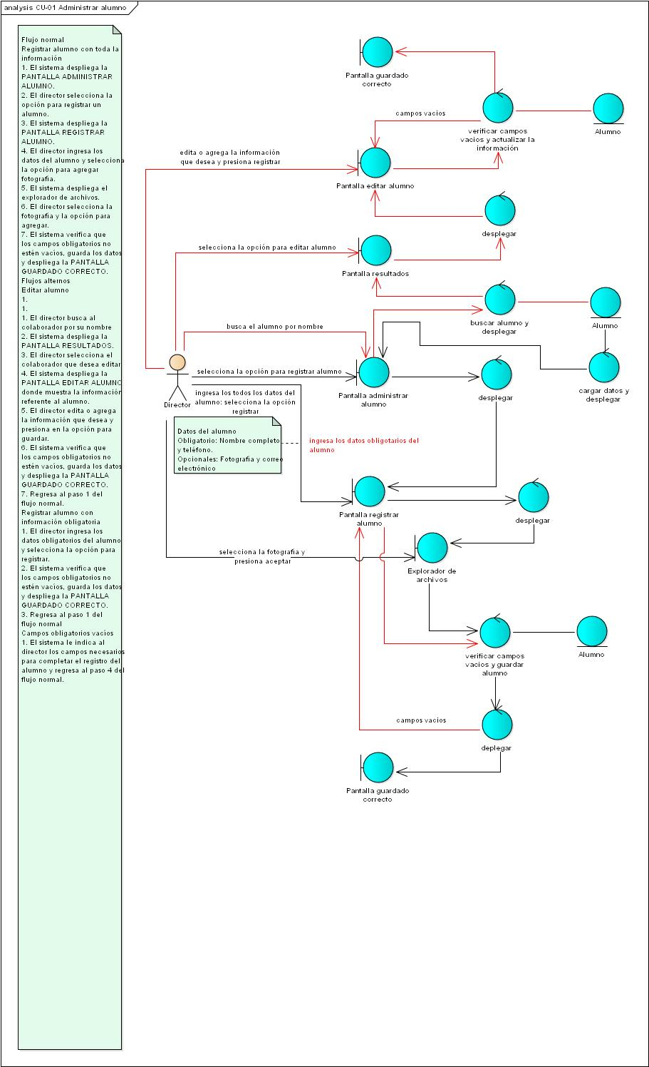

CU-02 Administrar Profesor

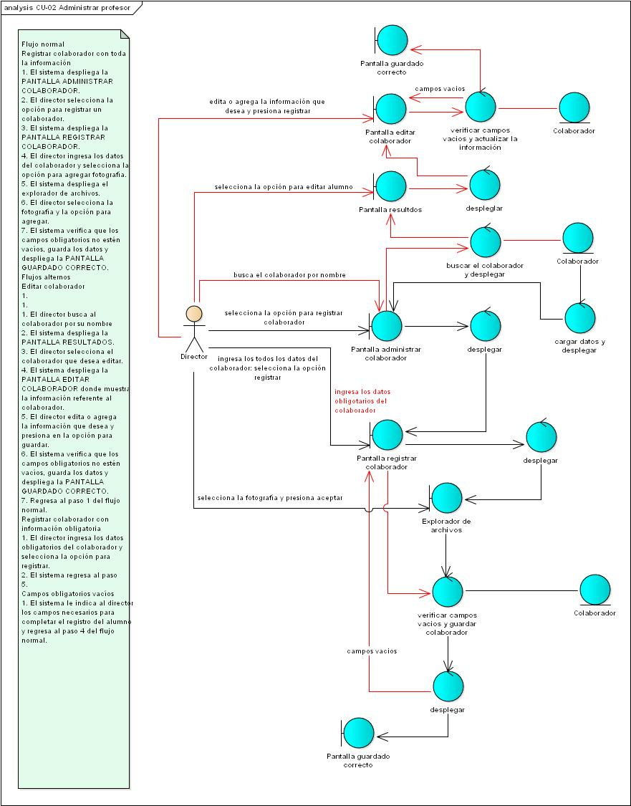

CU-03 Administrar grupo

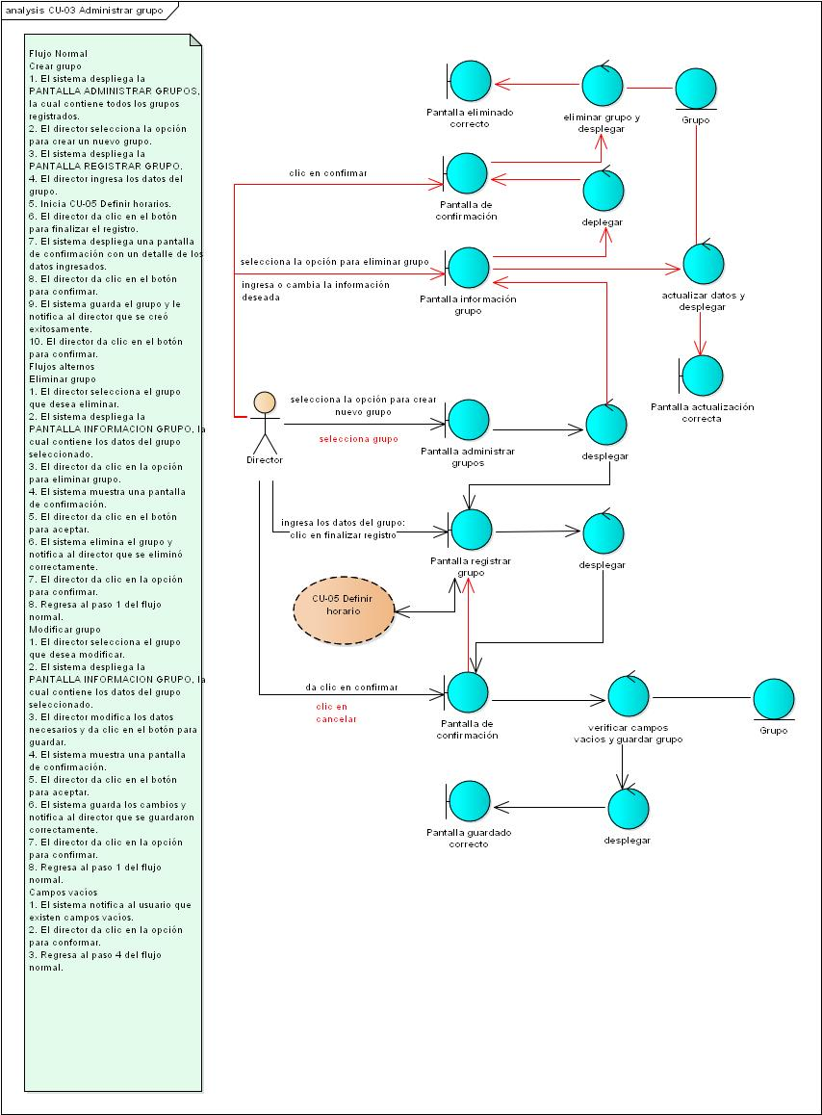

CU-05 Definir horario

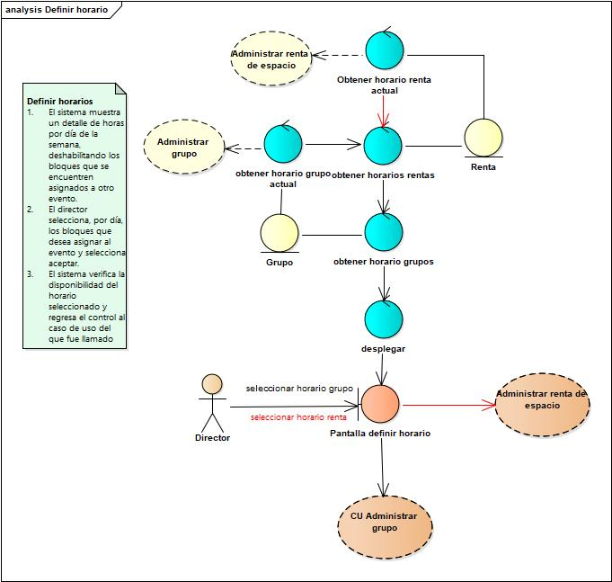

CU-14 Inscribir alumno

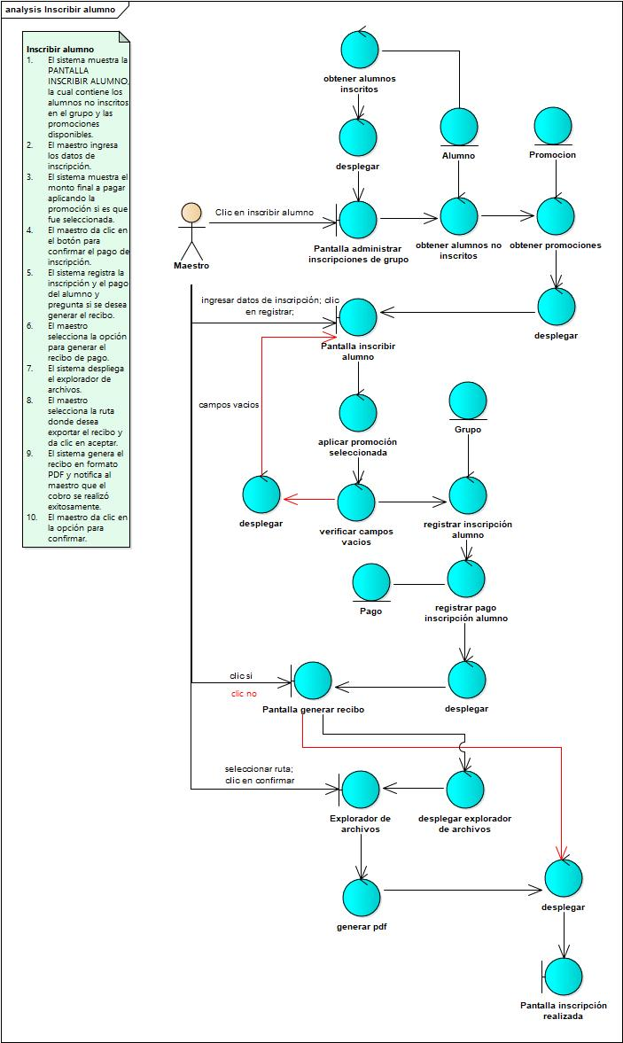

CU-16 Cobrar mensualidad

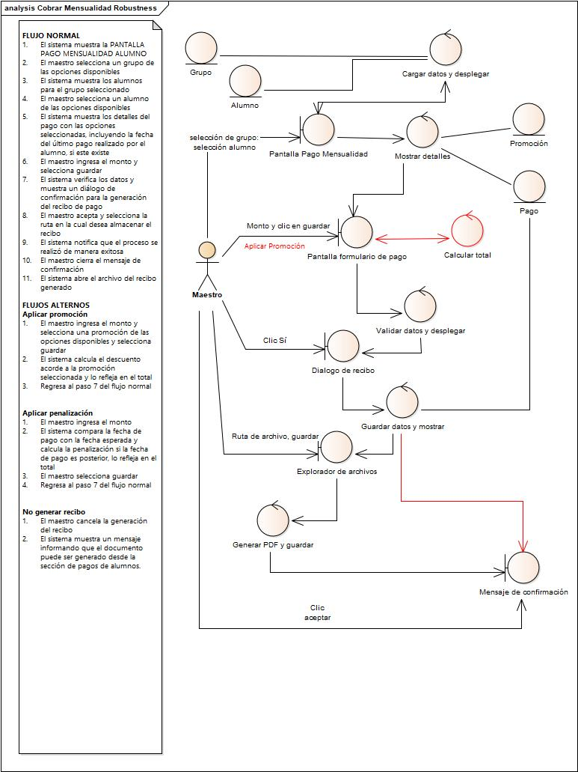

CU-21 Administrar cliente

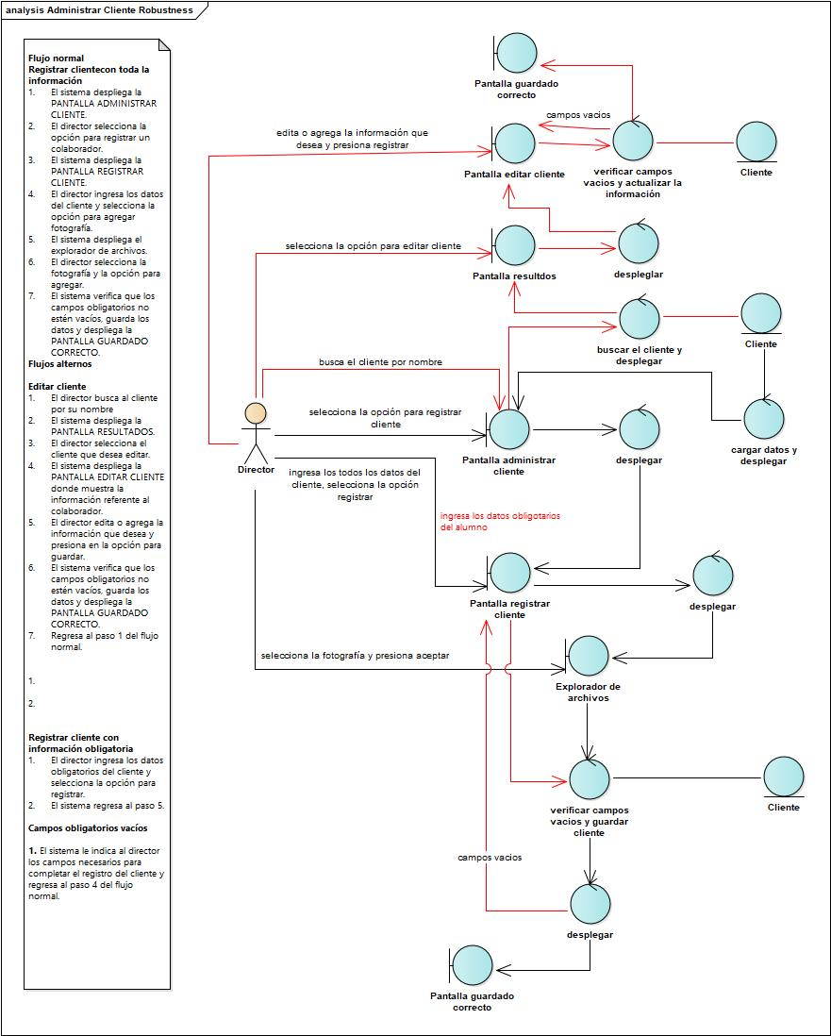

CU-22 Dar de baja alumno

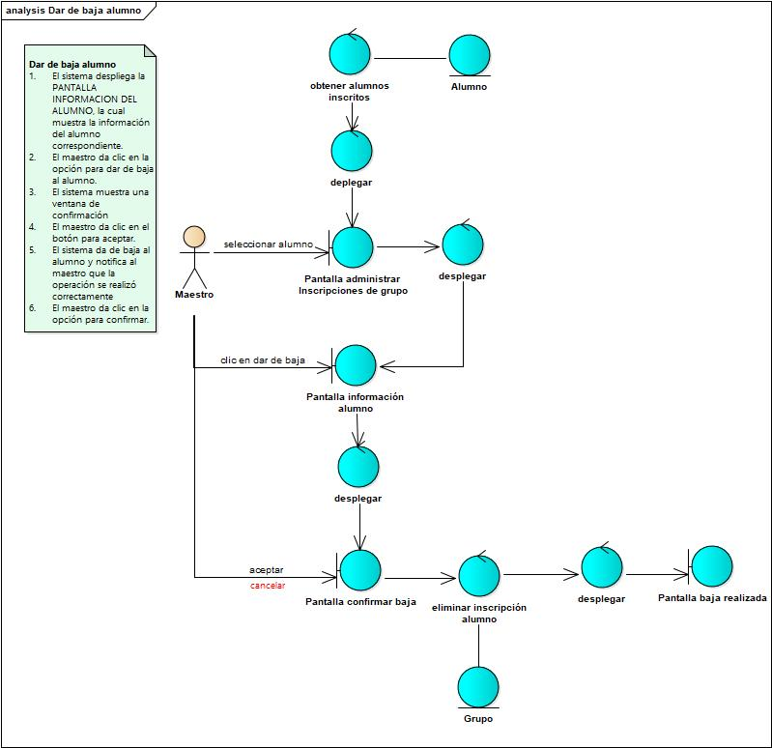

CU-23 Reinscribir alumno

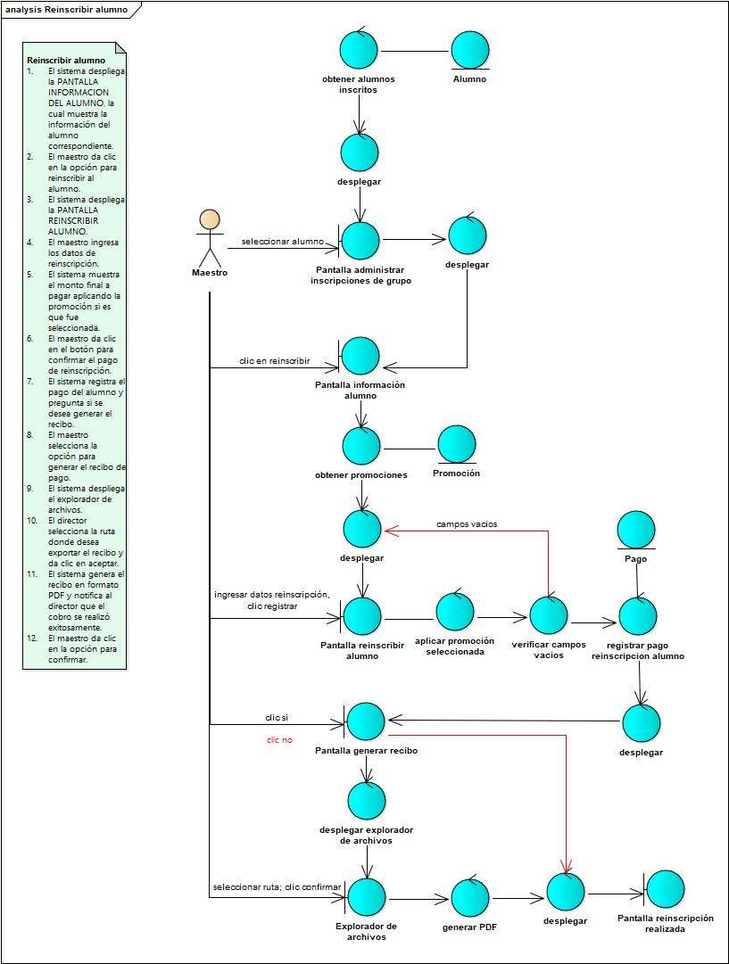

CU-24 Editar perfil

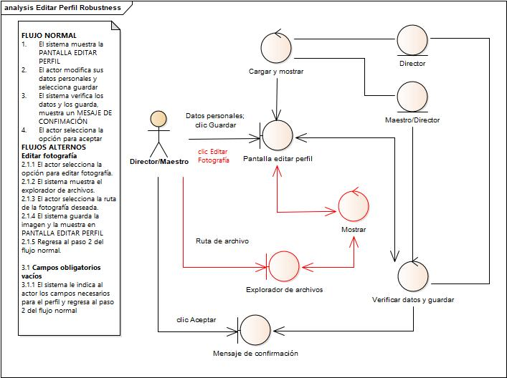

# **Diagramas de secuencia**

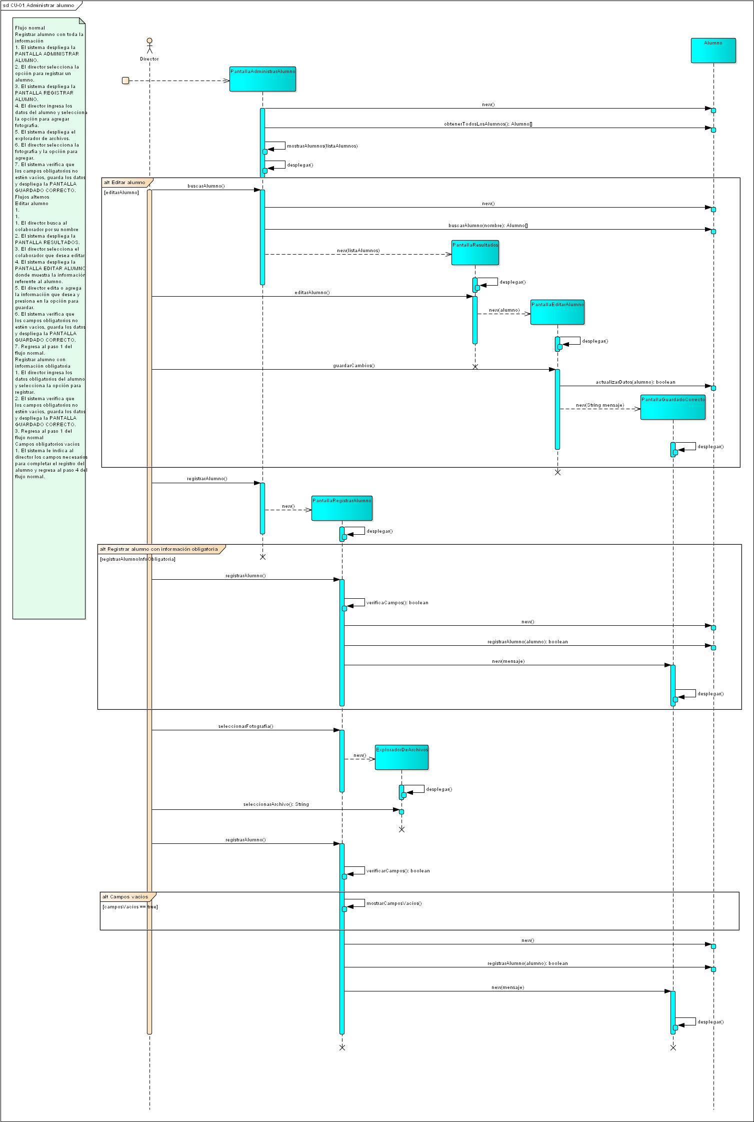CU-01 Administrar alumno

CU-02 Administrar Profesor

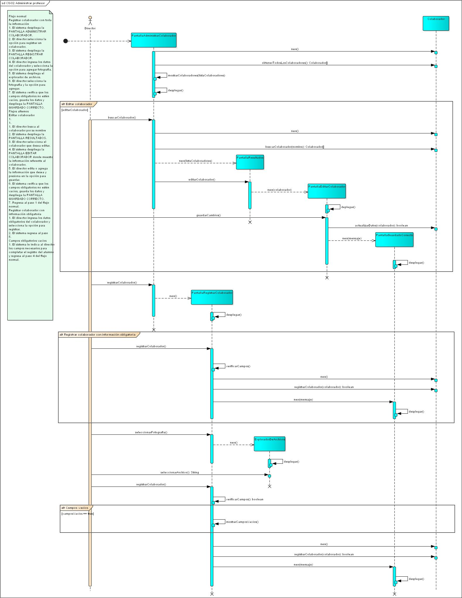

CU-03 Administrar grupo

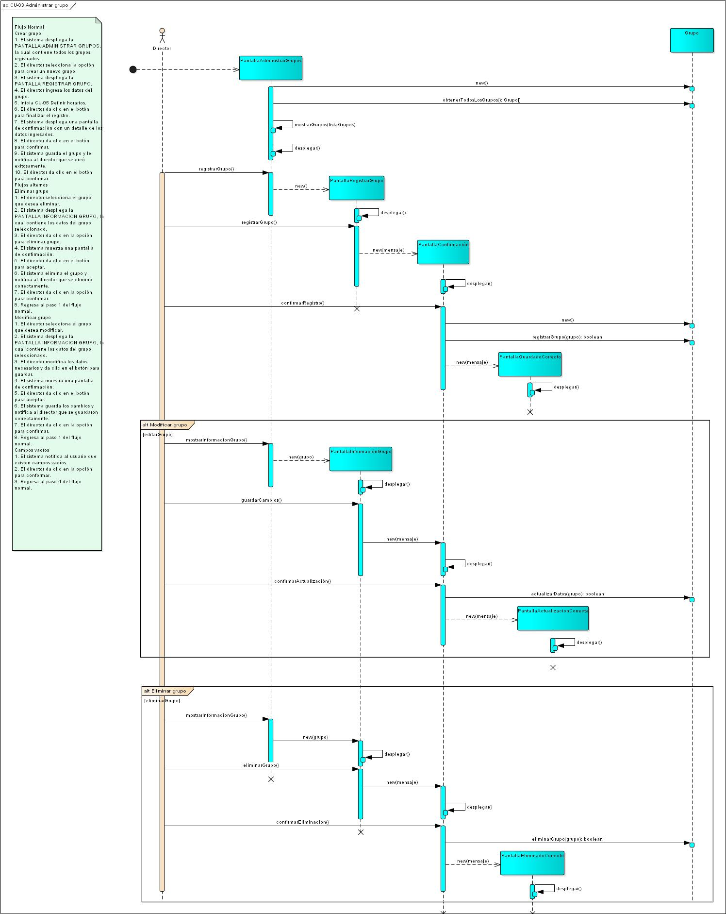

CU-05 Definir horario

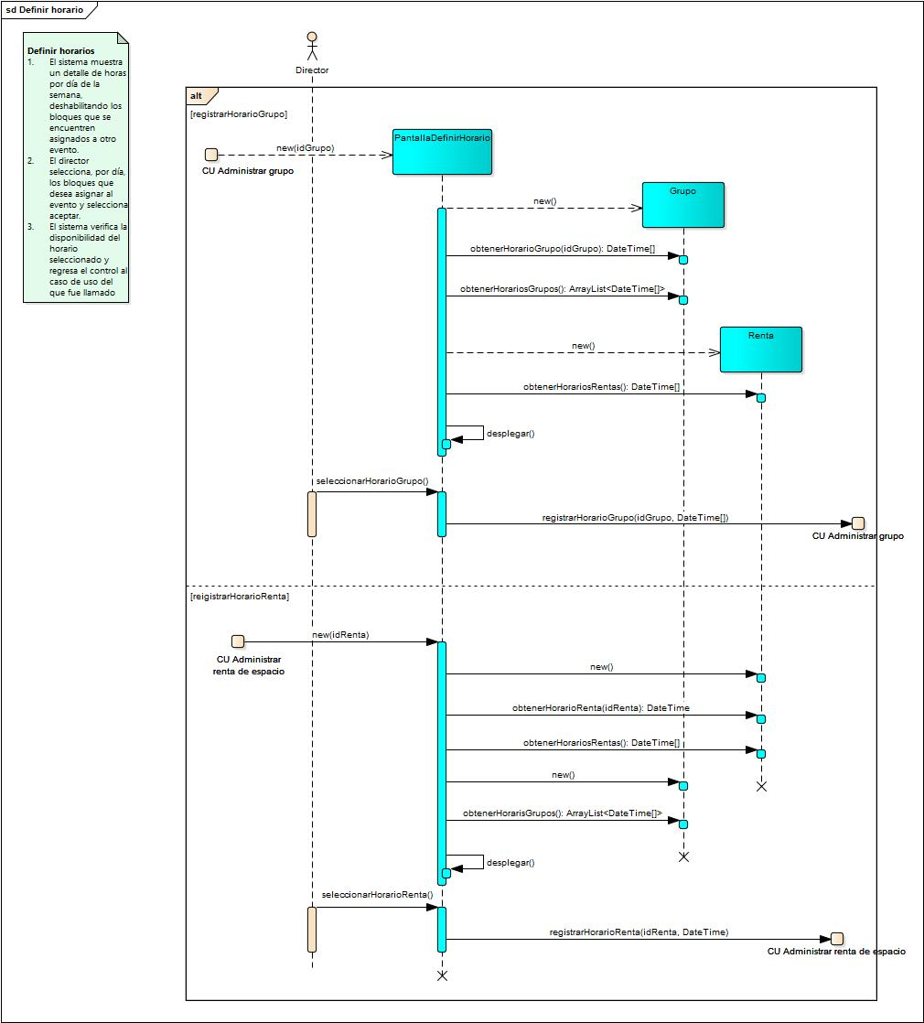

CU-14 Inscribir alumno

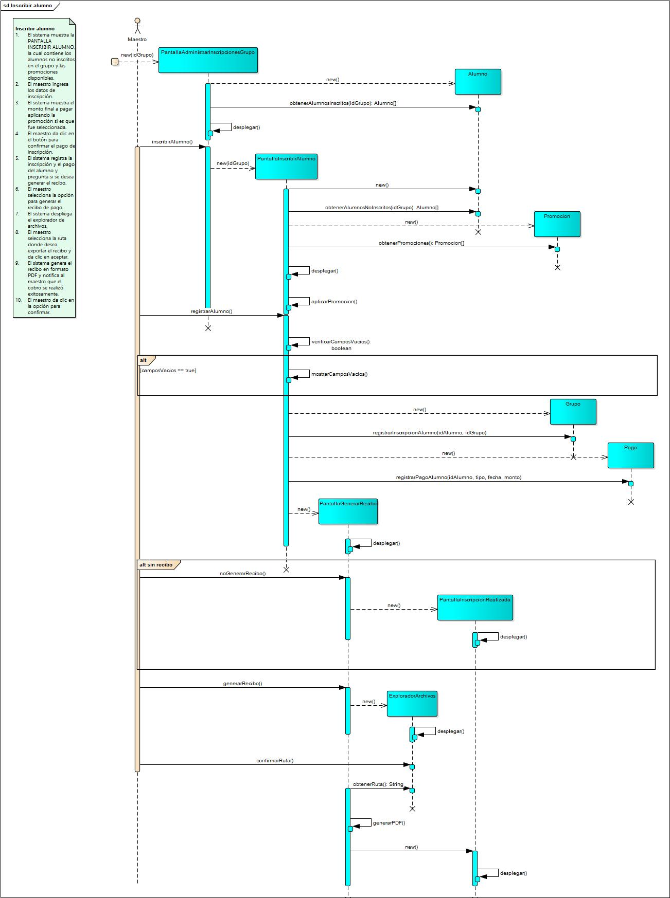

CU-16 Cobrar mensualidad

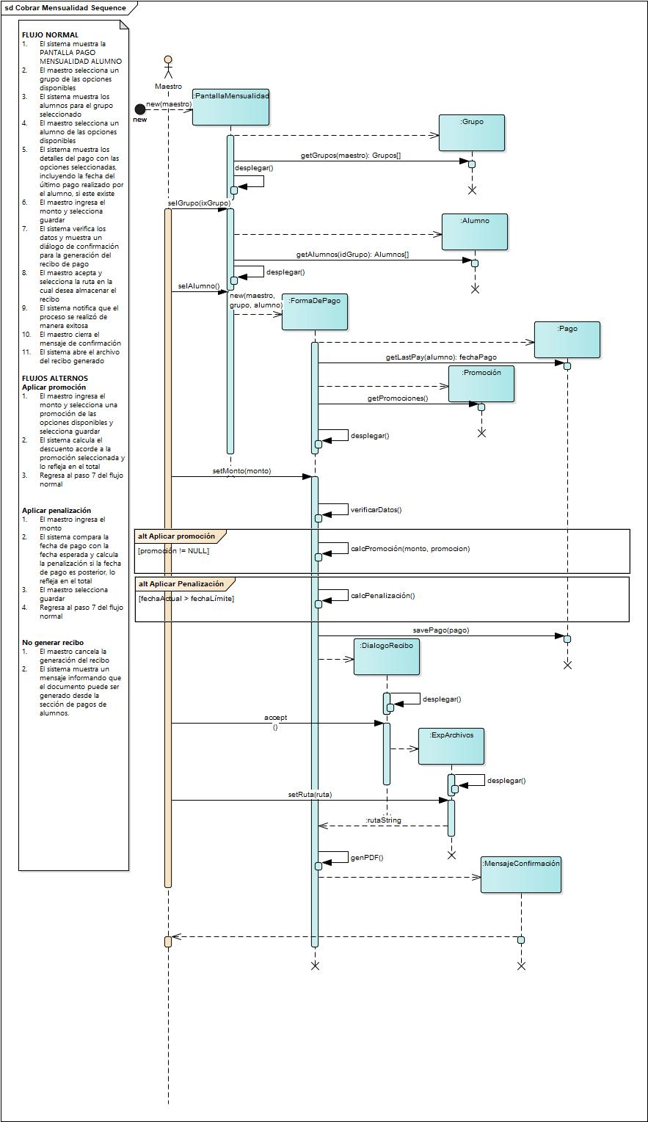

CU-21 Administrar cliente

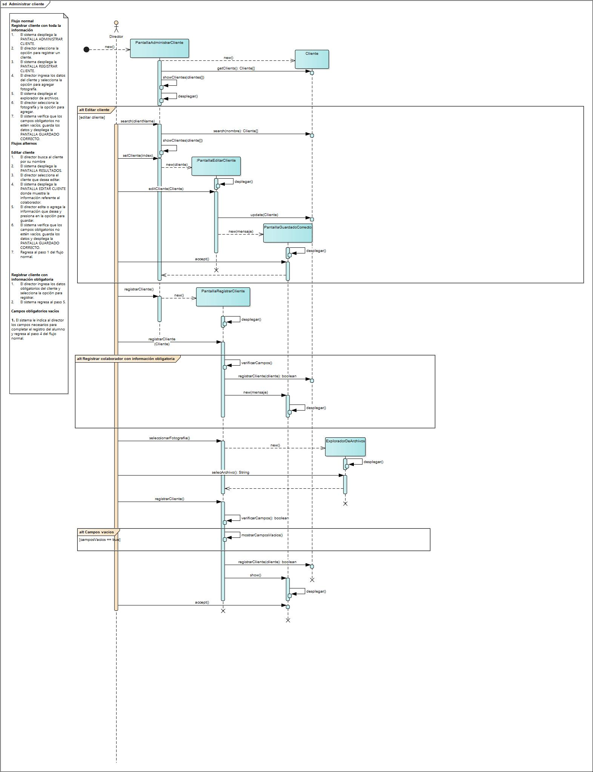

CU-22 Dar de baja alumno

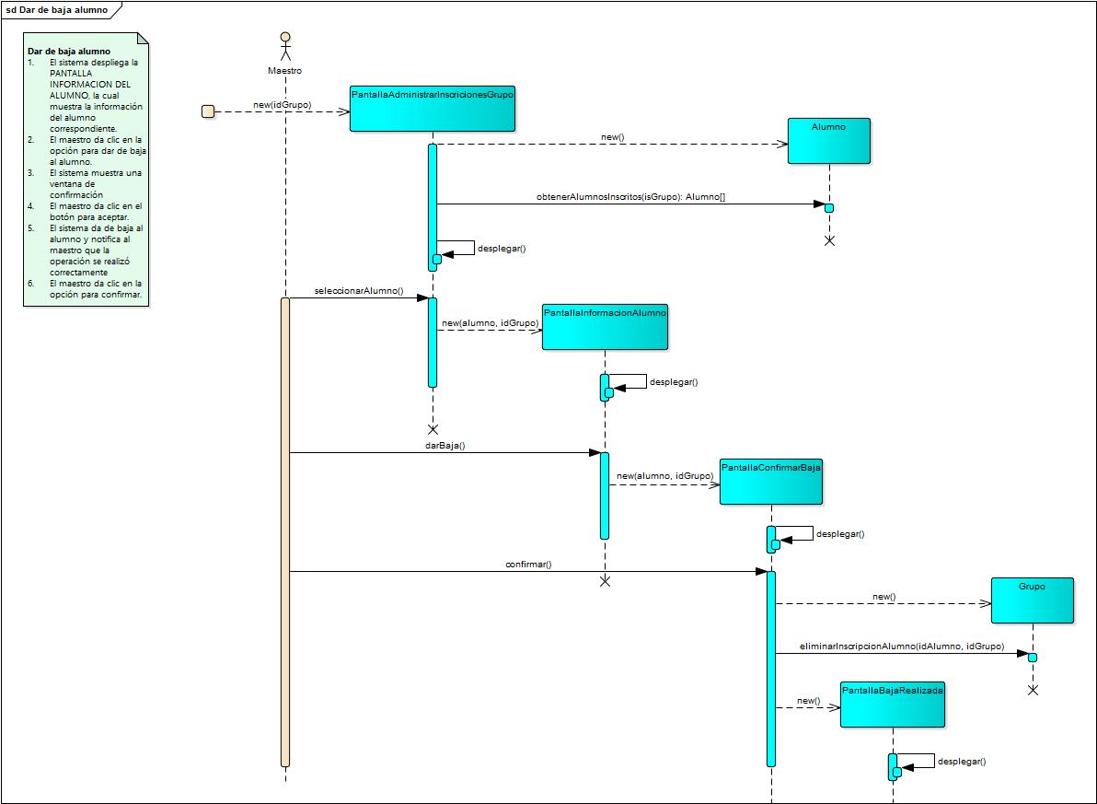

CU-23 Reinscribir alumno

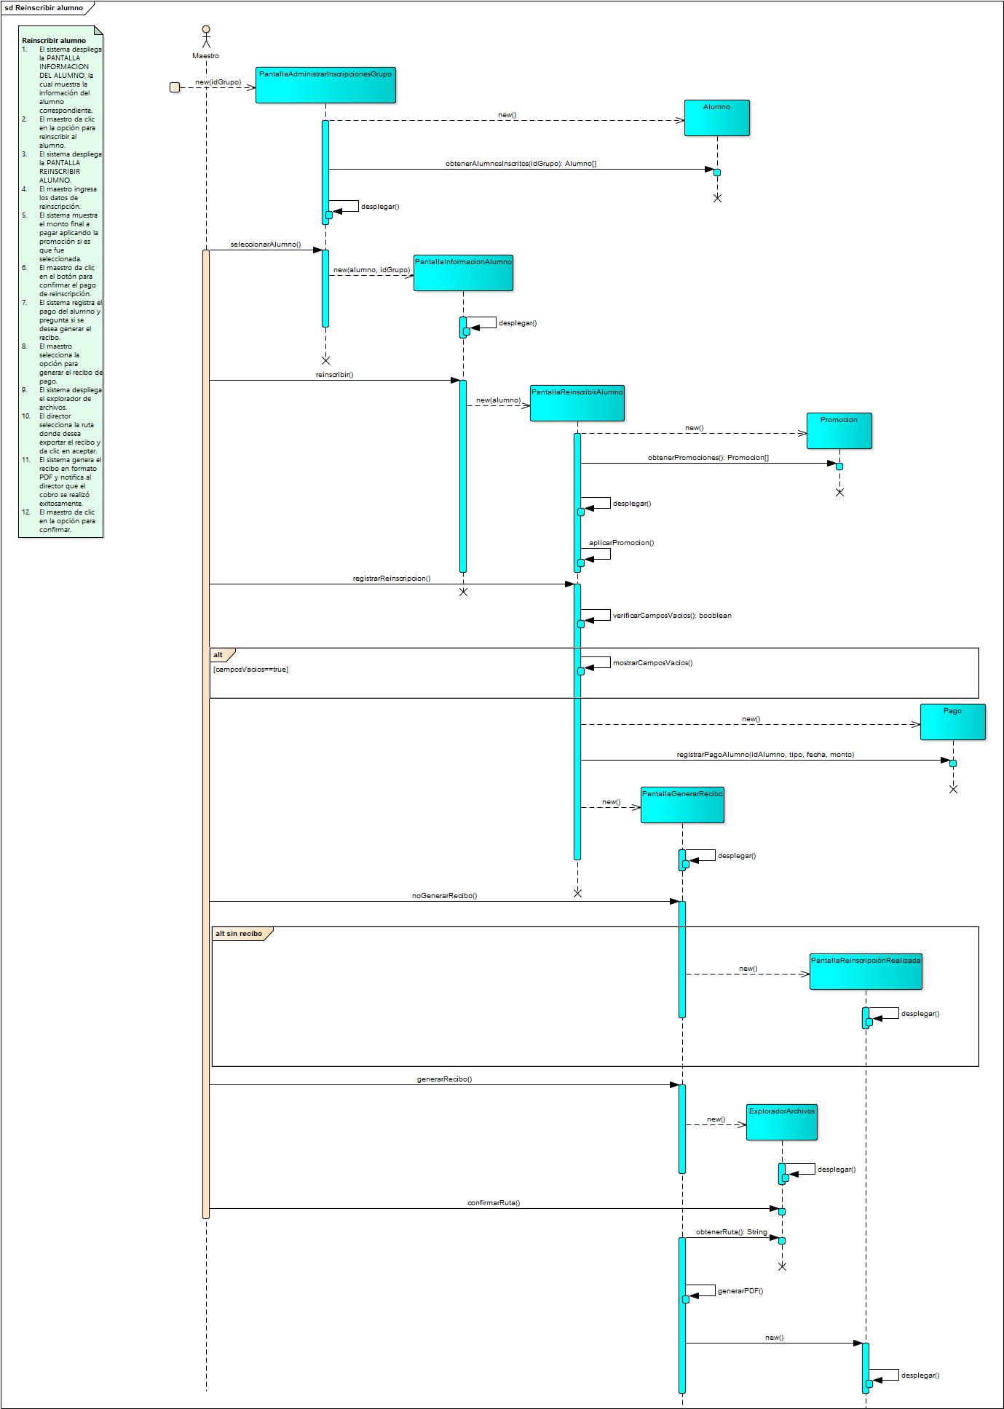

CU-24 Editar perfil

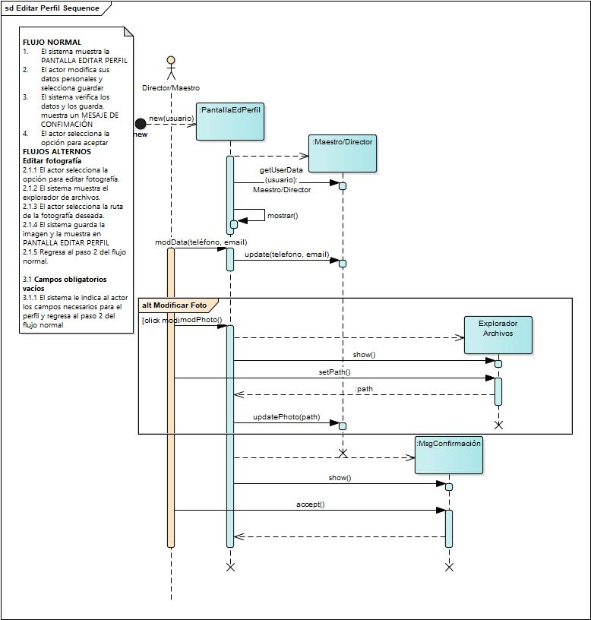

# **Diagrama de paquetes**

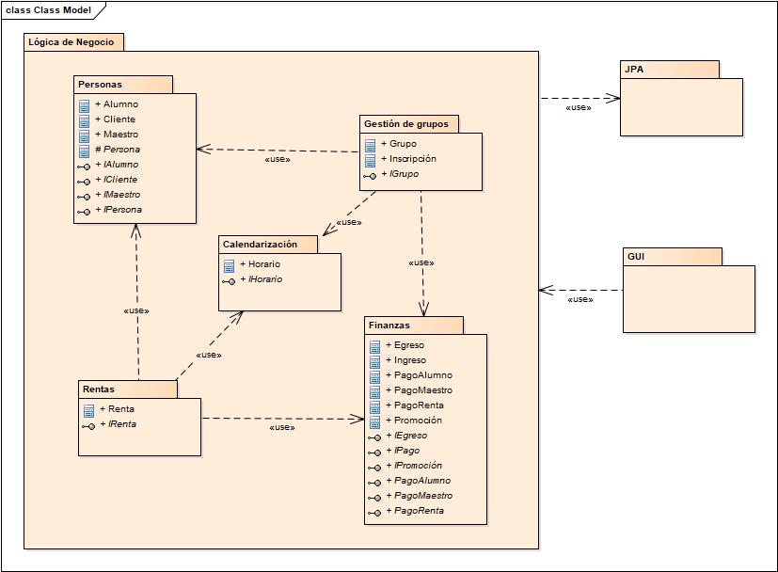

# **Modelo relacional**

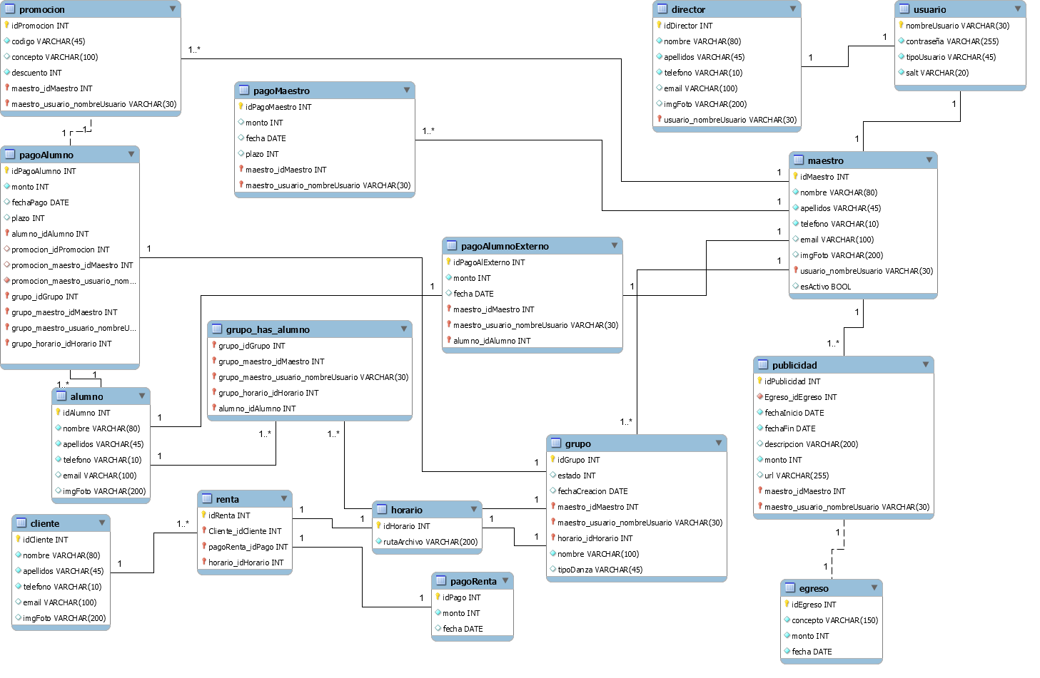

# **Plan de pruebas**

|  |  |  |  |  |  |  |
| --- | --- | --- | --- | --- | --- | --- |
| CU | Flujo | Entradas | Condiciones de entrada | Salida | Condiciones de salida | Resultado |
| CU-01 | Registrar alumno con solo información necesaria | Nombre: Alicia  Apellidos: López Hernández  Teléfono: 2288123654 | Sesión iniciada como usuario director. | Mensaje donde indique que el usuario se registró correctamente. | El usuario debe aparecer en el sistema cuando lo busquen por nombre. |  |
| CU-01 | Registrar Alumno | Nombre: Berenice  Apellidos: González Zabaleta  Teléfono: Vacío | Sesión iniciada como usuario director. | Mensaje donde indique los campos vacíos. | Ninguna. |  |
| CU-01 | Registrar alumno con toda la información | Nombre: José Alberto  Apellidos: Pérez Ája  Teléfono: 2282146935  Foto: Foto seleccionada  Correo electrónico: topoespacial@gmai.com | Sesión iniciada como usuario director. | Mensaje donde indique que el usuario se registró correctamente. | El usuario debe aparecer en el sistema cuando lo busquen por nombre. |  |
| CU-01 | Editar Alumno | Nombre(Actual): Alicia  Nombre(Nuevo): Alicia María  Apellidos: López Hernández  Teléfono: 2288123654 | Sesión iniciada como usuario director. | Mensaje donde indique que la información del usuario se actualizo correctamente. | El usuario debe aparecer con la información actualizada en el sistema cuando lo busquen por nombre. |  |
| CU-02 | Registrar maestro con solo información necesaria | Nombre: Rosa  Apellidos: Vázquez Romero  Teléfono: 2288127824 | Sesión iniciada como usuario director. | Mensaje donde indique que el usuario se registró correctamente. | El usuario debe aparecer en el sistema cuando lo busquen por nombre. |  |
| CU-02 | Registrar Maestro | Nombre: Berenice  Apellidos: González Zabaleta  Teléfono: Vacío | Sesión iniciada como usuario director. | Mensaje donde indique los campos vacíos. | Ninguna. |  |
| CU-02 | Registrar maestro con toda la información | Nombre: Roberto  Apellidos: Velázquez Gómez  Teléfono: 2288746931  Foto: Foto seleccionada  Correo electrónico: robertVG89@gmai.com | Sesión iniciada como usuario director. | Mensaje donde indique que el usuario se registró correctamente. | El usuario debe aparecer en el sistema cuando lo busquen por nombre. |  |
| CU-02 | Editar Maestro | Nombre: Rosa  Apellidos: Vázquez Romero  Teléfono(Actual): 2288127824  Teléfono(Nuevo): 2288459876 | Sesión iniciada como usuario director. | Mensaje donde indique que la información del usuario se actualizo correctamente. | El usuario debe aparecer con la información actualizada en el sistema cuando lo busquen por nombre. |  |
| CU-03 | Registrar grupo | Nombre: Champiñones  Maestro: Alonso Tello  Tipo de danza: Contemporánea  Horario: (CU Definir horario) | Sesión iniciada como director.  Que exista un maestro registrado. | Mensaje donde indique que el grupo se registró correctamente. | El grupo debe registrarse en la base de datos. |  |
| CU-03 | Registrar grupo información faltante | Nombre: Champiñones  Maestro: Alonso Tello  Tipo de danza: Vacío  Horario: (CU Definir horario) | Sesión iniciada como director.  Que exista un maestro registrado. | Mensaje donde indique que existen campos con información faltante. | Ninguna. |  |
| CU-03 | Editar grupo | Seleccionar grupo  Nombre(Actual): Champiñones  Nombre(Nuevo): Pulpitos | Sesión iniciada como director.  Que exista un grupo registrado. | Mensaje donde indique que la información del usuario se actualizo correctamente. | El sistema debe actualizar los datos del grupo en la base de datos. |  |
| CU-03 | Eliminar grupo | Seleccionar grupo | Sesión iniciada como director.  Que exista un grupo registrado. | Mensaje donde indique que el grupo se eliminó correctamente. | El sistema debe eliminar el grupo en la base de datos. |  |
| CU-05 | Registrar horario | Lunes 13:30-14:30  Martes 10:00-12:00  Jueves 15:00-16:00 | Sesión iniciada como usuario director. | Debe aparecer las horas que el usuario seleccionó. | El horario debe aparecer al consultar el grupo registrado. |  |
| CU-05 | Registrar horario | Lunes 13:30-14:30  Martes 10:00-12:00  Jueves 15:00-16:00  Viernes 12:30-13:00  Elimina el horario de viernes. | Sesión iniciada como usuario director. | Debe aparecer las horas que el usuario seleccionó. | El horario debe aparecer al consultar el grupo registrado. |  |
| CU-05 | Registrar horario | Jueves 12:00-13:00, 18:00-19:00 | Sesión iniciada como usuario director. | Debe aparecer las horas que el usuario seleccionó. | El horario debe aparecer al consultar el grupo registrado. |  |
| CU-05 | Registrar horario | No ingresar ninguna hora | Sesión iniciada como usuario director. | Mensaje donde indique que no puede dejar el horario vacío. | Ninguna. |  |
| CU-05 | Editar horario | Cambiar Lunes 13:30-14:30 a Lunes 12:00-13:00 | Sesión iniciada como usuario director. | Debe aparecer las horas que el usuario seleccionó. | El horario debe aparecer actualizado al consultar el grupo. |  |
| CU-05 | Editar horario | Eliminar el horario del lunes | Sesión iniciada como usuario director. | Debe aparecer las horas que el usuario seleccionó. | El horario debe aparecer actualizado al consultar el grupo. |  |
| CU-05 | Editar horario | No ingresar ninguna hora | Sesión iniciada como usuario director. | Mensaje donde indique que no puede dejar el horario vacío. | Ninguna. |  |
| CU -14 | Inscribir el alumno a un grupo | Alumno registrado en el sistema  Grupo registrado en el sistema | Debe existir al menos un grupo y al menos un alumno que no sea parte del grupo registrados en el sistema | Mensaje de confirmación indicando que el alumno es parte del grupo | El alumno se encuentra registrado en el grupo seleccionado |  |
| CU -14 | Inscribir alumno en un grupo en el cual ya está registrado | Alumno registrado y asociado al grupo  Grupo registrado en el sistema | Debe existir al menos un grupo y al menos un alumno el alumno debe ser parte del grupo seleccionado | Mensaje donde indique que el alumno seleccionado ya es parte del grupo seleccionado | No se registran cambios en los detalles de grupos |  |
| CU -14 | Registrar inscripción sin seleccionar alumno | Grupo registrado en el sistema | Sesión iniciada como maestro, al menos un grupo registrado en el sistema | Mensaje que indique que debe seleccionarse un alumno para realizar la inscripción | No se registran cambios en los detalles de los grupos |  |
| CU -14 | Registrar inscripción sin seleccionar grupo | Alumno registrado en el sistema | Sesión iniciada, debe existir al menos un alumno registrado en el sistema | Mensaje que indique que debe seleccionarse un grupo para realizar la inscripción | No se registran cambios en los detalles de los grupos |  |
| CU-16 | Registrar mensualidad | Grupo: Champiñones  Alumno: Raymundo Pérez  Monto: 800  Promoción: Ninguna | Que exista un grupo registrado.  Que exista al menos un alumno inscrito en el grupo. | Mensaje donde indique que el pago se registró correctamente. | El pago debe registrarse en la base de datos. |  |
| CU-16 | Registrar mensualidad información faltante | Grupo: Champiñones  Alumno: Raymundo Pérez  Monto: Vacío  Promoción: Ninguna | Que exista un grupo registrado.  Que exista al menos un alumno inscrito en el grupo. | Mensaje donde indique que campos con información faltante. | Ninguna. |  |
| CU-16 | Registrar mensualidad datos no validos | Grupo: Champiñones  Alumno: Raymundo Pérez  Monto: ghffgh  Promoción: Ninguna | Que exista un grupo registrado.  Que exista al menos un alumno inscrito en el grupo. | Mensaje donde indique que el los datos no son válidos. | Ninguna. |  |
| CU-21 | Registrar cliente con solo información necesaria | Nombre: Jorge  Apellidos: Lara Morales  Teléfono: 2288123654 | Sesión iniciada como usuario director. | Mensaje donde indique que el usuario se registró correctamente. | El usuario debe aparecer en el sistema cuando lo busquen por nombre. |  |
| CU-21 | Registrar Cliente | Nombre: Dulce  Apellidos: González Ortega  Teléfono: Vacío | Sesión iniciada como usuario director. | Mensaje donde indique los campos vacíos. | Ninguna. |  |
| CU-21 | Registrar cliente con toda la información | Nombre: Mario  Apellidos: Vega Montes  Teléfono: 2287854796  Foto: Foto seleccionada  Correo electrónico: mVegaM@gmai.com | Sesión iniciada como usuario director. | Mensaje donde indique que el usuario se registró correctamente. | El usuario debe aparecer en el sistema cuando lo busquen por nombre. |  |
| CU-21 | Editar Cliente | Nombre: Jorge  Apellidos: Lara Morales  Teléfono(Actual): 2288123654  Teléfono(Nuevo): 2282123074 | Sesión iniciada como usuario director. | Mensaje donde indique que la información del usuario se actualizo correctamente. | El usuario debe aparecer con la información actualizada en el sistema cuando lo busquen por nombre. |  |
| CU-22 | Dar de baja alumno | Nombre: Alicia  Apellidos: López Hernández | Sesión iniciada como usuario maestro. | Mensaje donde indique que la operación se realizó correctamente. | El alumno no debe aparecer en la lista de alumnos del maestro. |  |
| CU-23 | Reinscribir alumno | Monto por pagar: $300  Promoción: Navidad | Sesión iniciada como usuario maestro. | Recibo donde indique los datos del pago | Debe aparecer el pago en el historial de pagos del maestro. |  |
| CU-23 | Reinscribir alumno | Monto por pagar: Vacío  Promoción: Navidad | Sesión iniciada como usuario maestro. | Mensaje donde indique los campos vacíos. | Ninguna. |  |
| CU-23 | Registrar inscripción sin recibo | Monto por pagar: $500  Promoción: Ninguna | Sesión iniciada como usuario maestro. | Mensaje donde se indica que se registró correctamente el pago. | Debe aparecer el pago en el historial de pagos del maestro. |  |
| CU-24 | Editar sólo información de persona | Nombre: Alicia  Apellidos: López Hernández  Teléfono: 2288123654 | Existe un perfil con los datos de la persona | Mensaje donde indique que los cambios se realizaron correctamente | El registro de la persona debe ser alterado con la información introducida |  |
| CU-24 | Editar información de persona y contraseña | Nombre: Berenice  Apellidos: González Zabaleta  Teléfono: 123124123  Contraseña: Contraseña&123  Contraseña Conf: Contraseña&123 | Sesión iniciada, existe el registro de la persona autenticada | Mensaje que indique que los cambios se realizaron correctamente | El registro de la persona y contraseña del usuario se modificaron correctamente |  |
| CU-24 | Editar Imagen de usuario | Ruta de Imagen: “/home/usuario/imagen.jpeg” | Sesión iniciada, existe el registro de la persona autenticada | Mensaje donde indique que el usuario se modificó correctamente. | La imagen debe ser guardada en el directorio de imágenes de usuario del sistema y el nombre de archivo nuevo debe aparecer en la base de datos |  |
| CU-24 | No cambiar información | Click en guardar sin realizar cambios | Sesión iniciada. Existe el registro de la persona autenticada | Mensaje donde indique que la información se registró correctamente. | No debe haber alteraciones en los datos del usuario registrado |  |
| CU-24 | Dejar campos requeridos vacíos | Nombre: Rosa  Apellidos: Vázquez Romero  Teléfono: “” | Sesión iniciada. Existe el registro de la persona autenticada | Mensaje por campo que indique que los campos en blanco son requeridos para continuar | No se deben registrar los cambios a los datos del usuario registrado |  |
| CU-24 | Modificar solamente la contraseña | Contraseña: 123/=456  Contraseña Conf: = 123/=456 | Sesión iniciada. Existe el registro de la persona autenticada | Mensaje que indique que los cambios se registraron correctamente | La nueva contraseña se encuentra en la base de datos encriptada |  |
| CU – 24 | No coinciden contraseñas | Contraseña: 123/456  Contraseña Conf: = 123/=456 | Sesión iniciada. Existe el registro de la persona autenticada | Mensaje que indique que las contraseñas deben coincidir para continuar | No se deben registrar los cambios a los datos del usuario registrado |  |